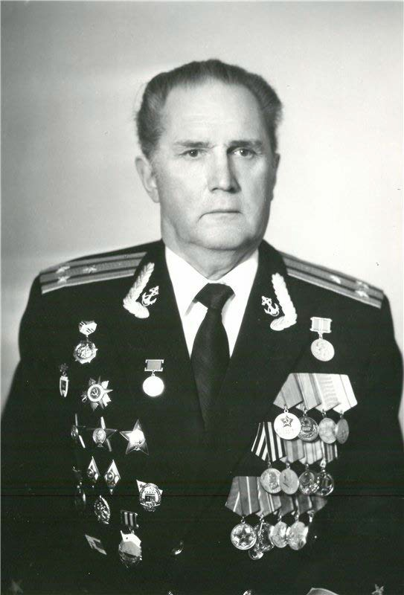

С ДНЕМ РОЖДЕНИЯ ! ВАДИМ ГЕРМАНОВИЧ !!!

БЕНЕМАНСКОМУ ВАДИМУ ГЕРМАНОВИЧУ - 100 ЛЕТ !!!

https://drive.google.com/file/d/0B3z_xe … &pli=1

